ПАМЯТКА ПО ПДД В ЗИМНИЙ ПЕРИОД.
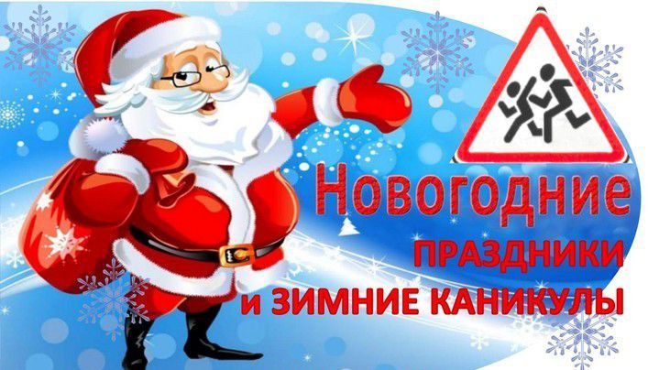
ПАМЯТКА ПО ПДД В ЗИМНИЙ ПЕРИОД.
1. Зимой день короче. Темнеет рано и очень быстро. В сумерках и в темноте
значительно ухудшается видимость. В темноте легко ошибиться в определении
расстояния как до движущегося автомобиля, так и до неподвижных предметов. Часто близкие предметы кажутся далекими, а далекие близкими. Случаются зрительные
обманы: неподвижный предмет можно принять за движущийся, и наоборот. Поэтому напоминайте детям, что в сумерках надо быть особенно внимательными.
2. Носите одежду со световозвращающими элементами (нашивки на курточке,
элементы рюкзака), что позволит водителю с большей вероятностью увидеть вас в
темное время суток.
3. В снегопады заметно ухудшается видимость, появляются заносы, ограничивается
и затрудняется движение пешеходов и транспорта. Снег попадает на лицо, в глаза
пешеходам и мешает обзору дороги.
4. Если вы носите очки, то следует обратить внимание на тот факт, что после смены
температуры (выход из дома на улицу и с улицы в помещение) оптика
«затуманивается», что тоже мешает обзору дороги. Возьмите с собой мягкую
фланелевую материю, чтобы иметь возможность чаще протирать стекла очков.
5. В сильный снегопад для видимость на дороге для водителей тоже ухудшается.
6. Яркое зимнее солнце, как ни странно, тоже может быть помехой при переходе
дороги. Яркое солнце и белый снег создают эффект бликов, человек как бы
«ослепляется». Поэтому надо быть крайне внимательными.
7. В снежный накат или гололед повышается вероятность «юза», заноса
автомобиля, и самое главное - непредсказуемо удлиняется тормозной путь. Поэтому обычное безопасное расстояние для пешехода до машины надо увеличить в несколько раз.
8. Количество мест закрытого обзора зимой становится больше.
Мешают увидеть приближающийся транспорт:
a. сугробы на обочине
b. сужение дороги из-за неубранного снега;
c. стоящая заснеженная машина.
9. Теплая зимняя одежда мешает свободно двигаться, сковывает движения.
Поскользнувшись, в такой одежде сложнее удержать равновесие. Кроме того,
капюшоны, мохнатые воротники и зимние шапки мешают не только обзору, но
и ухудшают слышимость – что таит в себе опасность не услышать звук
приближающейся автомашины.
10. Не стоит стоять рядом с буксующей машиной. Из под колес могут вылететь
куски льда и камни. А главное- машина может неожиданно вырваться из
снежного плена и рвануть в любую сторону.
11. Скользкие подходы к остановкам общественного транспорта - источник
повышенной опасности.
12. Если вы несете через дорогу лыжи или сноуборд горизонтально или на плече,
то «габариты» пешехода на дороге увеличиваются, а значит и увеличивается
опасность быть зацепленным автомобилем. Данные предметы зимнего спорта
лучше переносить вертикально
12 Прежде чем начать спуск с горы или катание на санках, следует посмотреть – не
выходит ли данная трасса на проезжую часть
13 Во избежание обморожений, не следует носить коньки за лезвия –металл
притягивает холод, и уж совсем опасно переходить на коньках проезжую часть.
Устойчивасть пешехода в данном случае – не велика и есть опасность упасть на дорогу
15Зимой часто снижается и общее эмоциональное состояние человека, у
водителей и пешеходов может быть снижена реакция, внимание, а это значит,
необходимо приучить ребенка к режиму дня. Раньше ложиться, выходить с
большим запасом времени, не быть рассеянным на дороге.

